**Tarea - TIA-02**

* **Tarea en Equipo (Tarea 2)**
* **Peso: 20% (de la nota final)**
* **Práctica. Caso de Estudio: Diseño de una base de datos en el Modelo E-R y relacional**
* **Definición y elementos de Bases de Datos. Tipos de BD y Modelo Conceptual (E-R)**

**MIEMBROS DEL EQUIPO:**

* Líder : Diego Ordoñez
* Miembro: Diego Ordoñez

**Contexto:**

Los modelos de entidad-relación (ER) son representaciones visuales de la estructura de una base de datos que muestran las entidades, sus atributos y las relaciones entre ellas. A lo largo del tiempo, se han desarrollado varias notaciones y enfoques para modelar ER. Aquí te menciono algunos de los más conocidos:

* Modelo Entidad-Relación de Chen (Clásico)
* Modelo Entidad-Relación Extendido (EER)
* Modelo Entidad-Relación de Crow's Foot (Pata de Cuervo)
* Modelo UML (Unified Modeling Language)
* Modelo de Barker
* Modelo de IDEF1X (Integration Definition for Information Modeling)
* Modelo de Min Max (Min-Max ER)

**Propósito**

* Diseñar una base de datos de acuerdo al Modelo Entidad Relación (Modelo E-R).

**Actividades**

Realice una propuesta de Modelo Conceptual básico de un proceso o sistema de información de una organización real. Debe realizar las siguientes actividades:

1. Realizar las citas de los diferentes modelos
2. Estudiar el enunciado del problema
3. Identificación de entidades y elaborar una lista de entidades
4. Agregar cuatro (4) entidades nuevas
5. Identificar atributos por cada entidad
6. Determinar atributo identificador de cada entidad (Llave primaria)
7. Determinar atributo identificador de cada relación (Llave foránea)
8. Identificación de relaciones y elaborar la lista de relaciones
9. Determinar atributos de las relaciones
10. Señalar la cardinalidad
11. Aplicar el modelo de Entidad-Relación de Chen para representar el Modelo Conceptual
12. Realizar un análisis de resultados
13. Elaborar conclusiones individuales
14. Elaborar un video de sustentación. NOTA: No debe cargar en el repositorio el video, solamente el enlace al video.
15. Colocar la tarea en un repositorio Git Lab o Git Hub. El repositorio debe estar bien identificado con el nombre del curso y los miembros del equipo (grupo). En cada carpeta debe colocar los informes y productos entregables que le solicita el docente. NOTA: En cada carpeta de tarea NO DEBE COLOCAR el video, solamente el enlace al video. El video puede estar en Youtube o en un DRIVER de un estudiante.
    1. La estructura del repositorio debe estar organizado en 4 carpetas
       1. Tarea-02
       2. Tarea-03
       3. Tarea-05
       4. Tarea-06

**Enunciado**

**Adicionalmente a las entidades que determine según el caso de estudio, El estudiante debe agregar 4 entidades nuevas que considere relevantes**

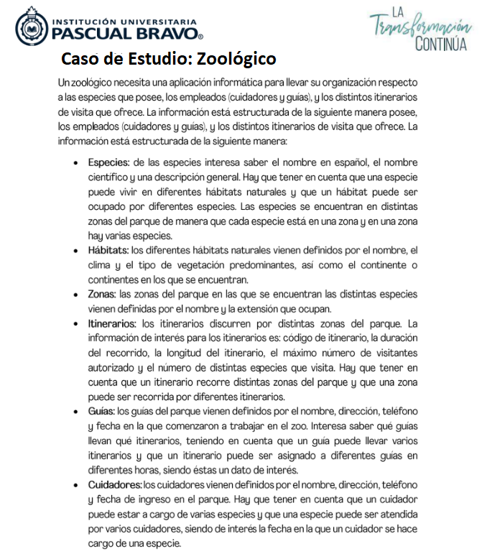

**Informe con resultado**

**Ítem #1: Investigación de Modelos**

Investigar los diferentes modelos de Entidad-Relación mencionados en la sección “Contexto”. Debe definir cada modelo (citar fuente bajo norma APA), quién propuso el modelo, las características y el uso que se le da al mismo. Adicionalmente, muestre un pantallazo de un ejemplo de cada modelo.

**Modelo Entidad-Relación de Chen (Clásico)**

* Propuesto por: Peter Chen en 1976. Es considerado el "padre" del modelo E-R.
* Características:
  + Entidades: Se representan con rectángulos.
  + Atributos: Se representan con elipses u óvalos, conectados a las entidades.
  + Relaciones: Se representan con rombos, que contienen un verbo describiendo la relación.
  + Cardinalidad: Se anota en las líneas que conectan las entidades con las relaciones (usando 1, N, M).
* Uso: Es ideal para la enseñanza y el modelado conceptual de alto nivel. Su gran detalle gráfico lo hace muy claro para entender las bases del modelo relacional, aunque puede volverse visualmente complejo en diagramas grandes.

Extraído de: *OpenAI. (2024). GPT-4o (versión de mayo de 2024) [Modelo de lenguaje de gran tamaño].* [*https://chat.openai.com/*](https://chat.openai.com/)

**Modelo Entidad-Relación Extendido (EER)**

• **Propuesto por:** Es una evolución del modelo de Chen, desarrollada por varios académicos y teóricos.

• **Características:**

* Añade conceptos de modelado semántico más avanzados al modelo de Chen.
* Introduce conceptos de **superclases y subclases (generalización/especialización)**, representadas con un círculo que contiene una "d" (disjunta) o una "o" (solapada) dentro de un símbolo de subconjunto (⊂).
* También formaliza la **categorización** y la **agregación**.

• **Uso:** Se utiliza para modelar bases de datos más complejas, especialmente en sistemas donde existen jerarquías de herencia, como en la programación orientada a objetos. Por ejemplo, Animal (superclase) y sus subclases Mamífero y Reptil.

Extraído de: *OpenAI. (2024). GPT-4o (versión de mayo de 2024) [Modelo de lenguaje de gran tamaño].* [*https://chat.openai.com/*](https://chat.openai.com/)

**Comprensión de la notación pata de gallo**

• **Propuesto por:** Gordon Everest. Es una de las notaciones más populares en la industria.

• **Características:**

* **Entidades:** Se representan con **rectángulos**, que suelen contener también sus atributos.
* **Relaciones:** Son simplemente las **líneas** que conectan las entidades. El nombre de la relación se escribe sobre la línea.
* **Cardinalidad:** Se representa gráficamente en los extremos de las líneas con símbolos que se asemejan a una "pata de cuervo".
  + | representa "uno".
  + O representa "cero".
  + crows foot symbol representa "muchos".

• **Uso:** Es la notación **más utilizada en herramientas de modelado de datos (CASE)** como ERwin, Oracle SQL Developer Data Modeler y muchas otras. Es compacta, fácil de leer y muy eficiente para diagramas grandes y complejos.

Extraído de: *OpenAI. (2024). GPT-4o (versión de mayo de 2024) [Modelo de lenguaje de gran tamaño].* [*https://chat.openai.com/*](https://chat.openai.com/)

**Modelo UML (Unified Modeling Language)**

• **Propuesto por:** Principalmente por Grady Booch, Ivar Jacobson y James Rumbaugh (los "Tres Amigos") en el contexto del desarrollo de software.

• **Características:**

* UML no es una notación E-R per se, sino un lenguaje de modelado de software. Su **Diagrama de Clases** es el que se usa para modelar la estructura de datos.
* **Entidades (Clases):** Se representan con **rectángulos** divididos en tres secciones: nombre de la clase, atributos y métodos (operaciones).
* **Relaciones (Asociaciones):** Son **líneas** que conectan las clases.
* **Cardinalidad (Multiplicidad):** Se indica en los extremos de la línea con notación como 1, 0..1, * (muchos), 1..* (uno o muchos).

• **Uso:** Es el estándar en el **diseño y desarrollo de software orientado a objetos**. Se usa para modelar no solo la base de datos, sino todo el sistema, mostrando la interacción entre los objetos de software.

Extraído de: *OpenAI. (2024). GPT-4o (versión de mayo de 2024) [Modelo de lenguaje de gran tamaño].* [*https://chat.openai.com/*](https://chat.openai.com/)

**Modelo de Barker**

• **Propuesto por:** Richard Barker, mientras trabajaba en Oracle.

• **Características:**

* Es muy similar a la notación de Crow's Foot.
* **Entidades:** Se representan con **rectángulos de esquinas redondeadas**.
* **Relaciones:** Las líneas son discontinuas para indicar relaciones no identificadoras (opcionales) y continuas para relaciones identificadoras (obligatorias).
* **Cardinalidad:** Utiliza la notación de pata de cuervo de una manera específica para mostrar tanto la cardinalidad (uno o muchos) como la opcionalidad (debe o puede ocurrir).

• **Uso:** Es la notación **estándar utilizada en las herramientas de modelado de Oracle**, como Oracle Designer y SQL Developer Data Modeler. Es muy popular en entornos que trabajan con tecnología Oracle.

Extraído de: *OpenAI. (2024). GPT-4o (versión de mayo de 2024) [Modelo de lenguaje de gran tamaño].* [*https://chat.openai.com/*](https://chat.openai.com/)

**Modelo IDEF1X (Integration Definition for Information Modeling)**

* **Propuesto por:** El Ejército de los EE. UU. y la Fuerza Aérea, fue estandarizado por el NIST.
* **Características:**
  + Es una notación muy **formal y rigurosa**.
  + **Entidades:** Se representan con **rectángulos de esquinas rectas** (para entidades independientes) o **esquinas redondeadas** (para entidades dependientes).
  + **Relaciones:** Las relaciones tienen reglas muy estrictas sobre cómo se heredan las claves (migración de claves).
  + **Cardinalidad:** Se representa con letras (P, Z) y símbolos en los extremos de las líneas.
* **Uso:** Se utiliza principalmente en **proyectos gubernamentales, militares y en ingeniería de sistemas complejos**, donde se requiere un alto nivel de precisión y formalidad. Es menos común en el desarrollo de aplicaciones comerciales generales.

Extraído de: *OpenAI. (2024). GPT-4o (versión de mayo de 2024) [Modelo de lenguaje de gran tamaño].* [*https://chat.openai.com/*](https://chat.openai.com/)

**Modelo de Min-Max (de Jean-Raymond Abrial)**

* **Propuesto por:** Es una variación del modelo de Chen, a menudo asociada con Jean-Raymond Abrial.
* **Características:**
  + Se basa en la notación de Chen, pero formaliza la cardinalidad de una manera muy explícita.
  + **Cardinalidad:** Se expresa con un par de números (min, max) en cada extremo de la relación.
    - **min**: indica el número mínimo de veces que una instancia de la entidad *debe* participar en la relación (0 si es opcional, 1 o más si es obligatoria).
    - **max**: indica el número máximo de veces que puede participar (1 para uno, N o * para muchos).
* **Uso:** Es muy precisa y se utiliza en contextos **académicos y de investigación** donde la especificación formal de las restricciones es crucial. Ayuda a eliminar cualquier ambigüedad sobre la participación en una relación.

Extraído de: *OpenAI. (2024). GPT-4o (versión de mayo de 2024) [Modelo de lenguaje de gran tamaño].* [*https://chat.openai.com/*](https://chat.openai.com/)

**Ítem #2: Inventario de Entidades**

* Estudiar el enunciado del problema
* Identificar las entidades
* Agregar cuatro (4) entidades nuevas que consideren relevantes
* Elaborar una lista de entidades
* Nota: Los tipos de entidades pueden ser fuertes o débiles (*Véase Anexo A*)

**Lista de Entidades**

| **#** | **Entidad** | **Descripción** | **Tipo** |
| --- | --- | --- | --- |
|  | Especie | Representa las diferentes especies que existen en el zoológico | Fuerte |
|  | Animal | Representa los diferentes animales que existen en el zoológico | Fuerte |
|  | procedencia | Representa la procedencia de los diferentes animales | Fuerte |
|  | Cuidador | Representa los cuidadores de las diferentes especies | Fuerte |
|  | Dieta | Representa la dieta que debe tener cada especie | Fuerte |
|  | Hábitat | Representa los diferentes tipos de hábitats que existen en el zoológico | Fuerte |
|  | Zona | Representa las diferentes zonas en las que se encuentran las distintas especies | Fuerte |
|  | Itinerario | Representa los diferentes itinerarios que ofrece el zoológico a sus visitantes | Fuerte |
|  | Guia | Representa la información de los diferentes guías del zoológico | Fuerte |
|  | Visita | Representa el tipo de visita que ofrece el zoológico | Fuerte |
|  | Visitante | Representa los visitantes que tiene el zoológico | Fuerte |

**Ítem #3: Inventario de Relaciones**

* Estudiar el enunciado del problema
* Después de identificar de entidades
* Elaborar una lista de relaciones
* Nota: estos son los tipos de relaciones: 1:1 (Uno-Uno), 1:N (Uno-Muchos), M:N (Muchos-Muchos)

**Lista de Relaciones**

| **#** | **Relación** | **Descripción** | **Tipo** | |
| --- | --- | --- | --- | --- |
|  | especie_habitat | Una especie vive en múltiples hábitats y un hábitat tiene múltiples especies. | 1:N | 1:N |
|  | especie_zona | Una zona tiene muchas especies, pero cada especie está en una sola zona. | 1:N | 1:1 |
|  | Itinerario_zona | Un itinerario pasa por varias zonas y una zona es parte de varios itinerarios. | 1:N | 1:N |
|  | guia_itinerario | Un guía puede llevar varios itinerarios y un itinerario puede tener varios guías. | 1:N | 1:N |
|  | cuidador_especie | Un cuidador cuida varias especies y una especie puede tener varios cuidadores. | 1:N | 1:N |
|  | especie_animal | Una especie tiene muchos animales, pero un animal pertenece a una sola especie. | 1:1 | 1:N |
|  | procedencia_animal | Una procedencia tiene muchos animales, pero un animal tiene una sola procedencia. | 1:1 | 1:N |
|  | dieta_animal | Una dieta aplica a muchos animales, pero un animal tiene una sola dieta. | 1:1 | 1:N |
|  | visita_itinerario | Una visita puede tener muchos itinerarios y un itinerario puede tener muchas visitas | 1:N | 1:N |
|  | usuario_visita | Un usuario puede tener muchas visitas y una visita puede tener muchos usuarios | 1:N | 1:N |

**Ítem #4: Entidades en detalle**

* A continuación, se le presenta el formato para rellenar con cada entidad y sus atributos
* Los nombres de los atributos son importantes. Nota: no deben ser ni muy cortos ni muy largos; y relacionados con la información que representan
* En la columna “Clave” debe colocar si el atributo es una clave primaria (PK, Primary Key) o clave foránea (FK, Foreign Key). Si no es ninguna de las anteriores, deje el espacio en blanco

| **Nombre Entidad** | | Especie |  |
| --- | --- | --- | --- |
| **#** | **Atributo** | **Descripción** | **Clave** |
|  | id_especie | Id único para identificar cada especie | **PK** |
|  | nombre | Nombre en español de cada especie |  |
|  | nombre_cientifico | Nombre científico de cada especie |  |
|  | descripcion_gen | Descripción general de cada especie |  |
|  |  |  |  |
|  |  |  |  |

| **Nombre Entidad** | | Animal |  |
| --- | --- | --- | --- |
| **#** | **Atributo** | **Descripción** | **Clave** |
|  | id_animal | Id único para identificar cada animal | **PK** |
|  | nombre | Nombre del animal |  |
|  | sexo | Sexo del animal |  |
|  | edad | Edad del animal |  |
|  | estado | Estado del animal |  |
|  | fecha_ingreso | Fecha en la que fue ingresado al zoológico |  |

| **Nombre Entidad** | | Procedencia |  |
| --- | --- | --- | --- |
| **#** | **Atributo** | **Descripción** | **Clave** |
|  | id_procedencia | Id de la procedencia | **PK** |
|  | pais | país de procedencia |  |
|  | departamento | Departamento de procedencia |  |
|  | tipo_procedencia | Categoría de procedencia |  |

| **Nombre Entidad** | | Cuidador |  |
| --- | --- | --- | --- |
| **#** | **Atributo** | **Descripción** | **Clave** |
|  | id_cuidador | Id único para identificar cada cuidador | **PK** |
|  | nombre | Nombre cuidador |  |
|  | apellido | Apellido cuidador |  |
|  | telefono | Teléfono del cuidador |  |
|  | fec_ingreso | Fecha de ingreso al zoológico |  |

| **Nombre Entidad** | | Dieta |  |
| --- | --- | --- | --- |
| **#** | **Atributo** | **Descripción** | **Clave** |
|  | Id_dieta | Id único para identificar cada dieta | **PK** |
|  | tipo_dieta | Tipo de dieta |  |
|  | descripcion | Descripción básica de que incluye la dieta |  |

| **Nombre Entidad** | | Habitat |  |
| --- | --- | --- | --- |
| **#** | **Atributo** | **Descripción** | **Clave** |
|  | Id_habitat | Id único para identificar cada hábitat | **PK** |
|  | nombre | Nombre de hábitat |  |
|  | clima | Clima del hábitat |  |
|  | continente | Continente de hábitat |  |
|  | tipo_vegetacion | Tipo de vegetación predominante |  |

| **Nombre Entidad** | | Zona |  |
| --- | --- | --- | --- |
| **#** | **Atributo** | **Descripción** | **Clave** |
|  | Id_zona | Id único para identificar cada zona | **PK** |
|  | nombre | Nombre de la zona |  |
|  | extencion | Extensión que ocupa la zona |  |

| **Nombre Entidad** | | Itinerario |  |
| --- | --- | --- | --- |
| **#** | **Atributo** | **Descripción** | **Clave** |
|  | cod_itinerario | Id único para identificar cada itinerario | **PK** |
|  | duracion_itinerario | Duración de cada itinerario |  |
|  | longitud_itinerario | Longitud de cada itinerario |  |
|  | max_num_visitas | Número máximo de visitantes autorizado |  |
|  | max_visita_especie | Numero de distintas especies que visita |  |

| **Nombre Entidad** | | Guia |  |
| --- | --- | --- | --- |
| **#** | **Atributo** | **Descripción** | **Clave** |
|  | Id_guia | Id único para identificar cada guía | **PK** |
|  | nombre | Nombre del guía |  |
|  | apellido | Apellido del guía |  |
|  | direccion | Dirección de domicilio |  |
|  | telefono | Teléfono del guía |  |
|  | fecha_ingreso | Fecha de ingreso a trabajar en el zoológico |  |
|  | estado | Estado del guía (disponible, ausente, retirado etc) |  |

| **Nombre Entidad** | | Visita |  |
| --- | --- | --- | --- |
| **#** | **Atributo** | **Descripción** | **Clave** |
|  | Id_visita | Id único de las visitas ofrecidas por el zoológico | **PK** |
|  | tipo_visita | Grupal, individual etc… |  |
|  | fecha_visita | Fecha de la visita |  |
|  | valor_visita | Tarifa de visita |  |

| **Nombre Entidad** | | Usuario |  |
| --- | --- | --- | --- |
| **#** | **Atributo** | **Descripción** | **Clave** |
|  | num_cedula | Identificador único de cada visitante | **PK** |
|  | nombre | Nombre del usuario |  |
|  | apellido | Apellido del usuario |  |
|  | correo_elec | Correo electrónico único para cada visitante |  |
|  | sexo | Sexo del usuario |  |
|  | edad | Edad del usuario |  |
|  | fecha_registro | Registro de la fecha que se dio de alta el visitante |  |

**Ítem 5: Relaciones en detalle**

* A continuación, se le presenta el formato para rellenar con cada relación y sus atributos
* Los nombres de los atributos son importantes. Nota: no deben ni muy cortos ni muy largos; y relacionados con la información que representan
* En la columna “Tabla” debe colocar la tabla con la que está relacionado el atributo. Si es un atributo simplemente informativo, deje el espacio en blanco

| **Nombre Relación** | | **especie_zona** | |
| --- | --- | --- | --- |
| **Tablas relacionadas** | | Especie y Zona | |
| **Tipos de relación entre tablas** | | (1:N) | |
| **#** | **Atributo** | **Descripción** | **Tabla** |
|  | id_especie | Id de la entidad Especie | Especie |
|  | id_zona | Id de la entidad Zona | Zona |

| **Nombre Relación** | | **especie_animal** | |
| --- | --- | --- | --- |
| **Tablas relacionadas** | | Especie y Animal | |
| **Tipos de relación entre tablas** | | (1:N) | |
| **#** | **Atributo** | **Descripción** | **Tabla** |
|  | id_especie | Id de la entidad Especie | Especie |
|  | id_animal | Id de la entidad Animal | Animal |

| **Nombre Relación** | | **procedencia_animal** | |
| --- | --- | --- | --- |
| **Tablas relacionadas** | | Procedencia y Animal | |
| **Tipos de relación entre tablas** | | (1:N) | |
| **#** | **Atributo** | **Descripción** | **Tabla** |
|  | id_procedencia | Id de la entidad procedencia | Procedencia |
|  | id_animal | Id de la entidad Animal | Animal |

| **Nombre Relación** | | **dieta_animal** | |
| --- | --- | --- | --- |
| **Tablas relacionadas** | | Dieta y Animal | |
| **Tipos de relación entre tablas** | | (1:N) | |
| **#** | **Atributo** | **Descripción** | **Tabla** |
|  | id_dieta | Id de la entidad Dieta | Dieta |
|  | id_animal | Id de la entidad Animal | Animal |

| **Nombre Relación** | | **especie_habitat** | |
| --- | --- | --- | --- |
| **Tablas relacionadas** | | Especie y Habitat | |
| **Tipos de relación entre tablas** | | (N:M) | |
| **#** | **Atributo** | **Descripción** | **Tabla** |
|  | id_especie | Id de la entidad especie | Especie |
|  | id_habitat | Id de la entidad hábitat | Habitat |

| **Nombre Relación** | | **itinerario_zona** | |
| --- | --- | --- | --- |
| **Tablas relacionadas** | | Itinerario y Zona | |
| **Tipos de relación entre tablas** | | (N:M) | |
| **#** | **Atributo** | **Descripción** | **Tabla** |
|  | cod_itinerario | Código de la entidad itinerario | Itinerario |
|  | id_zona | Id de la entidad zona | Zona |

| **Nombre Relación** | | **itinerario_guia** | |
| --- | --- | --- | --- |
| **Tablas relacionadas** | | Itinerario y Zona | |
| **Tipos de relación entre tablas** | | (N:M) | |
| **#** | **Atributo** | **Descripción** | **Tabla** |
|  | cod_itinerario | Código de la entidad itinerario | Itinerario |
|  | id_guia | Id del guía | Guia |
|  | fecha | Fecha de itinerario | itinerario_guia |
|  | hora_inicio | Hora en la que el guia inicia el itinerario | itinerario_guia |
|  | hora_fin | Hora en la que el guia termina un itinerario | itinerario_guia |

| **Nombre Relación** | | **cuidador_especie** | |
| --- | --- | --- | --- |
| **Tablas relacionadas** | | Cuidador y Especie | |
| **Tipos de relación entre tablas** | | (N:M) | |
| **#** | **Atributo** | **Descripción** | **Tabla** |
|  | id_cuidador | Id de la entidad Cuidador | Cuidador |
|  | id_especie | Id de la entidad Especie | Especie |

| **Nombre Relación** | | **visita_itinerario** | |
| --- | --- | --- | --- |
| **Tablas relacionadas** | | Itinerario y Visita | |
| **Tipos de relación entre tablas** | | (N:M) | |
| **#** | **Atributo** | **Descripción** | **Tabla** |
|  | id_visita | Id de la entidad Visita | Visita |
|  | cod_itinerario | Código de la entidad Itinerario | Itinerario |

| **Nombre Relación** | | **usuario_visita** | |
| --- | --- | --- | --- |
| **Tablas relacionadas** | | Usuario y Visita | |
| **Tipos de relación entre tablas** | | (N:M) | |
| **#** | **Atributo** | **Descripción** | **Tabla** |
|  | id_usuario | Id de la entidad Usuario | Usuario |
|  | id_visita | Id de la entidad Visita | Visita |

**Ítem 6: Modelo Conceptual**

* **Leer cuidadosamente el enunciado se entrega con este informe**
* **Elaborar Modelo Conceptual**
* **Debe utilizar obligatoriamente un Diagrama de Entidad-Relación de Chen**
* **Tips**
  + Elaborar diseño de modelo relacional.
  + Utilizar el modelo de Chen. Debe respetar los símbolos que se utilizan para realizar este diagrama al igual que la nomenclatura de las cardinalidades
  + Entidades en singular
  + Relaciones con el verbo en tercera persona
  + Cardinalidades

**Enlace a diagrama en Drive**

[Diagrama](https://drive.google.com/file/d/1zQqvmUQVkS1p03oMXpWXsrvLboNv-3C8/view?usp=sharing)

**Ítem 6: Modelo Conceptual - Diagrama E-R (Chen)**

**Ítem 7: Análisis de los resultados**

* Análisis de resultados de las actividades realizadas

**1. Realizar las citas de los diferentes modelos**

Esta actividad me resultó muy interesante, ya que me permitió comprender que existen diferentes notaciones para diagramar una base de datos Entidad-Relación.

**2. Estudiar el enunciado del problema**

Esta parte es fundamental para entender las necesidades del usuario (en este caso, un zoológico). En este proceso es clave leer y comprender cada detalle del enunciado.

**3. Identificación de entidades y elaboración de una lista de entidades**

Esta actividad es esencial, ya que las entidades son quienes almacenarán la información en la base de datos.

**4. Agregar cuatro (4) entidades nuevas**

Esta actividad permite poner en práctica nuestra imaginación. Muchas veces, los enunciados o la información proporcionada por el usuario no están completos, y es ahí donde el especialista debe tomar decisiones y agregar nuevas entidades, realizando un trabajo minucioso para lograr un modelo óptimo.

**5. Identificar atributos por cada entidad**

Esta actividad es muy importante, ya que define la información que vamos a almacenar en cada entidad.

**6. Determinar el atributo identificador de cada entidad (Llave primaria)**

Aquí es clave asignar a cada entidad un atributo único que identifique cada registro (tupla) de manera inequívoca.

**7. Determinar el atributo identificador de cada relación (Llave foránea)**

Esta actividad no la pude realizar, ya que todas las relaciones entre dos entidades se modelaron mediante entidades de asociación.

**8. Identificación de relaciones y elaboración de la lista de relaciones**

Poder identificar cómo se relacionan las entidades nos permite establecer las cardinalidades que van a tener dichas relaciones.

**9. Determinar atributos de las relaciones**

En esta actividad, los atributos más importantes son las llaves primarias de las entidades que estamos relacionando. Además, pueden existir otros atributos propios de las entidades de asociación.

**10. Señalar la cardinalidad**

Actividad clave para entender el tipo de relación que tienen las entidades. Estas pueden ser: (N:M), (1:N), o (1:1).

**11. Aplicar el modelo Entidad-Relación de Chen para representar el modelo conceptual**

En esta actividad pude visualizar todos los elementos trabajados anteriormente: las entidades, los atributos y las relaciones. La notación de Chen me resultó muy práctica y fácil de entender.

**Ítem 8: Conclusiones individuales**

* Conclusiones individuales
* Cada participante debe identificar y elaborar sus conclusiones individuales en este apartado

Esta actividad práctica ha sido una valiosa oportunidad para consolidar los conocimientos adquiridos en nuestras clases. Ahora comprendo que el proceso de implementación de una base de datos relacional representa un desafío que requiere una base sólida desde sus primeras etapas, comenzando por el dominio de sus distintos modelos.

En esta primera fase, el modelo conceptual se presenta como el verdadero pilar para diseñar una base de datos eficiente. Es en esta etapa donde traducimos las necesidades del usuario en un diagrama abstracto y claro, compuesto por entidades, atributos y relaciones. Existen distintas notaciones para este tipo de modelado, y aunque cada una tiene su propia forma de representación, todas comparten el mismo propósito: modelar una base de datos de forma clara y comprensible.

**Ítem 9: Calidad del Informe**

* Deben presentar un informe (esta plantilla) con todos los elementos de calidad, tales como: redacción, ortografía, colocación de las imágenes, no romper las tablas de manera que no se pueda entender el contenido, etc.

**Ítem 10: Video de Sustentación**

* Presenta un video de todas las actividades realizadas. El vídeo debe tener una duración mínima de 10 minutos y máxima de 15 minutos. Se demuestra el trabajo colaborativo. (Estudiante que no aparece en el video, no tiene calificación en este ítem). **Atención**: Buena calidad y buen sonido.

Link de video: [VideoSustentacion](https://drive.google.com/file/d/1w1dZtJWsPFtHf1mRme46IJgkTv9kEgC5/view?usp=sharing)

**Ítem 11: Repositorio Git Labo GitHub**

* Crear un repositorio para colocar las tareas del curso
* Cada tarea tiene que colocarse en una carpeta que contenga todos los productos solicitados por el docente. Dado que hay cuatro tareas prácticas, habrá 4 carpetas
* El repositorio tiene que tener la descripción, el propósito y los miembros del equipo de estudiantes.
* Recuerde colocar SOLAMENTE un enlace a cada video de sustentación. El repositorio no le permitirá colocar videos.

**Referencias :**

*OpenAI. (2024). GPT-4o (versión de mayo de 2024) [Modelo de lenguaje de gran tamaño].* [*https://chat.openai.com/*](https://chat.openai.com/)

**Rúbrica: Criterios de Evaluación de la Tarea**

| **#** | **Criterio** | **Peso** | **Calificación** |
| --- | --- | --- | --- |
| **1** | **Ítem 1**. Investigación de Modelos (APA) | **5** |  |
| **2** | **Ítem 2:** Inventario de Entidades | **10** |  |
| **3** | **Ítem 3:** Inventario de Relaciones | **5** |  |
| **4** | **Ítem 4:** Entidades en detalle | **10** |  |
| **5** | **Ítem 5:** Relaciones en detalle | **5** |  |
| **6** | **Ítem 6:** Modelo Conceptual (Diagrama E-R Chen **SIN** atributos) | **25** |  |
| **7** | **Ítem 7**. Análisis de resultados de las actividades realizadas | **5** |  |
| **8** | **Item 8**. Conclusiones individuales | **5** |  |
| **9** | **Ítem 9. Presentación documento**. Elabora un documento de entrega en el formato y presentación solicitados (bien organizado, presentable, buena redacción, identificación del equipo y los participantes). | **5** |  |
| **10** | **Ítem 10. Video de sustentación**. Presenta un video de todas las actividades realizadas. El vídeo debe tener una duración mínima de 10 minutos y máxima de 15 minutos. Se demuestra el trabajo colaborativo. (Estudiante que no aparece en el video, no tiene calificación en este ítem). **Atención**: Buena calidad y buen sonido. | **20** |  |
| **11** | **Repositorio GIT** | **5** |  |
|  | **TOTAL** | **100** |  |

**ANEXO A**

**Entidades fuertes y débiles**

**Entidad Fuerte**

* **Definición:** Es aquella que puede ser identificada de manera única por su propia clave primaria (atributo o conjunto de atributos propios).
* **Características**:
  + Tiene una clave primaria propia.
  + No depende de otra entidad para existir.
  + Representa objetos independientes en el mundo real.
* **Ejemplo**:
  + Paciente (ID_Paciente, Nombre, Edad, Dirección)
  + El ID_Paciente es suficiente para identificar a cada paciente sin necesidad de otra entidad.

**Entidad Débil**

* **Definición**: Es aquella que no tiene una clave primaria propia suficiente para identificarse de manera única; necesita de la clave primaria de una entidad fuerte (denominada entidad propietaria) para formar su clave primaria compuesta.
* **Características**:
  + Tiene una clave parcial (atributo identificador), pero esta por sí sola no es única.
  + Su existencia depende de una entidad fuerte.
  + Se representa en los diagramas E-R con un rectángulo de doble línea.
  + Su relación con la entidad fuerte es normalmente de dependencia (identifying relationship).
* **Ejemplo**:
  + Consulta (NroConsulta, Fecha, ID_Paciente)
  + El número de consulta (NroConsulta) por sí solo no identifica de manera única una consulta, ya que puede repetirse entre diferentes pacientes.
  + La clave primaria compuesta sería (ID_Paciente + NroConsulta).

**Diferencia Clave**

* **Entidad fuerte**: independiente, tiene una clave primaria propia.
* **Entidad débil**: dependiente, necesita de la entidad fuerte para su identificación, pues su clave primaria está formada por su clave parcial + la clave de la entidad fuerte.

**ANEXO B**

**Modelo Conceptual - Símbolos**

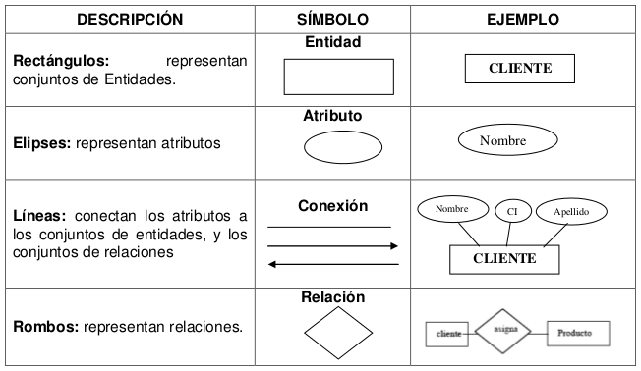

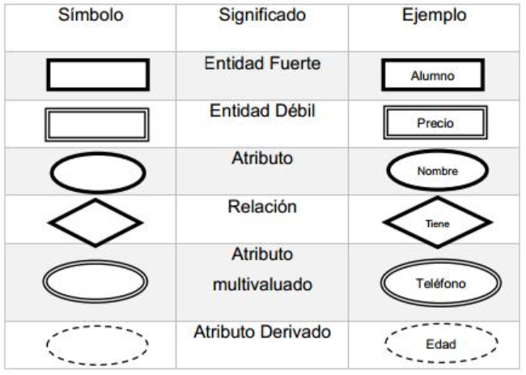

**ANEXO C**

**Modelo Conceptual**

**Diagrama Entidad-Relación**

**Diagrama clásico de Entidad-Relación de Chen**

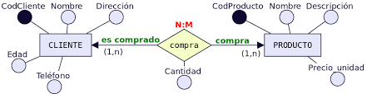

**Modelo con conectores “Pata de Cuervo”**

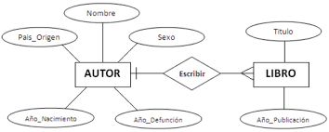

**ANEXO D**

**Modelo Conceptual - Cardinalidades**

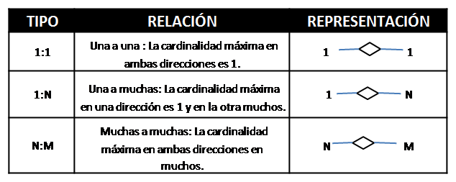

**Relaciones - Cardinalidades (Chen y Pata de Cuervo)**

